МИНИСТЕРСТВО ЦИФРОВОГО РАЗВИТИЯ СВЯЗИ И
МАССОВЫХ КОММУНИКАЦИЙ
Ордена Трудового Красного Знамени федеральное государственное бюджетное образовательное учреждение высшего образования
«Московский технический университет связи и информатики».
Предмет: Структуры и алгоритмы обработки данных.

Кафедра «Программная инженерия»

Лабораторная работа № 1
«Проектирование и создание структуры базы данных»

Выполнил:
Студент группы БВТ2502
Столбова Вероника
Евгеньевна

Москва 2026
Цель работы: Освоить методы проектирования реляционных баз данных на основе анализа предметной области, изучить принципы нормализации (приведение к 3НФ) и получить практические навыки создания структуры базы данных средствами языка DDL в СУБД PostgreSQL на примере учебного кейса «Маркетплейс».
1. Проведите анализ предметной области и сформулируйте перечень бизнес-правил.
Бизнес-правила:
- Пользователь может быть покупателем и/или владельцем продавца.
- У товара ровно один продавец и одна категория.
- Категория может иметь родительскую категорию (иерархия).
- Заказ принадлежит одному покупателю и содержит хотя бы одну позицию.
- Позиция заказа хранит цену на момент покупки (unit_price).
- Отзыв оставляет конкретный пользователь к конкретному товару.
- Складской остаток привязан к товару.
- Корзина принадлежит пользователю, позиции корзины - к корзине.
- Оплата и доставка связаны с заказом.
- Удаление продавца/товара не должно каскадно уничтожать уже оформленные заказы (используем RESTRICT / NO ACTION).

2. Постройте ER-диаграмму, включающую не менее десяти сущностей.
Схема должна содержать хотя бы одну связь «многие-ко-многим» через ассоциативную таблицу и хотя бы одну иерархическую связь.
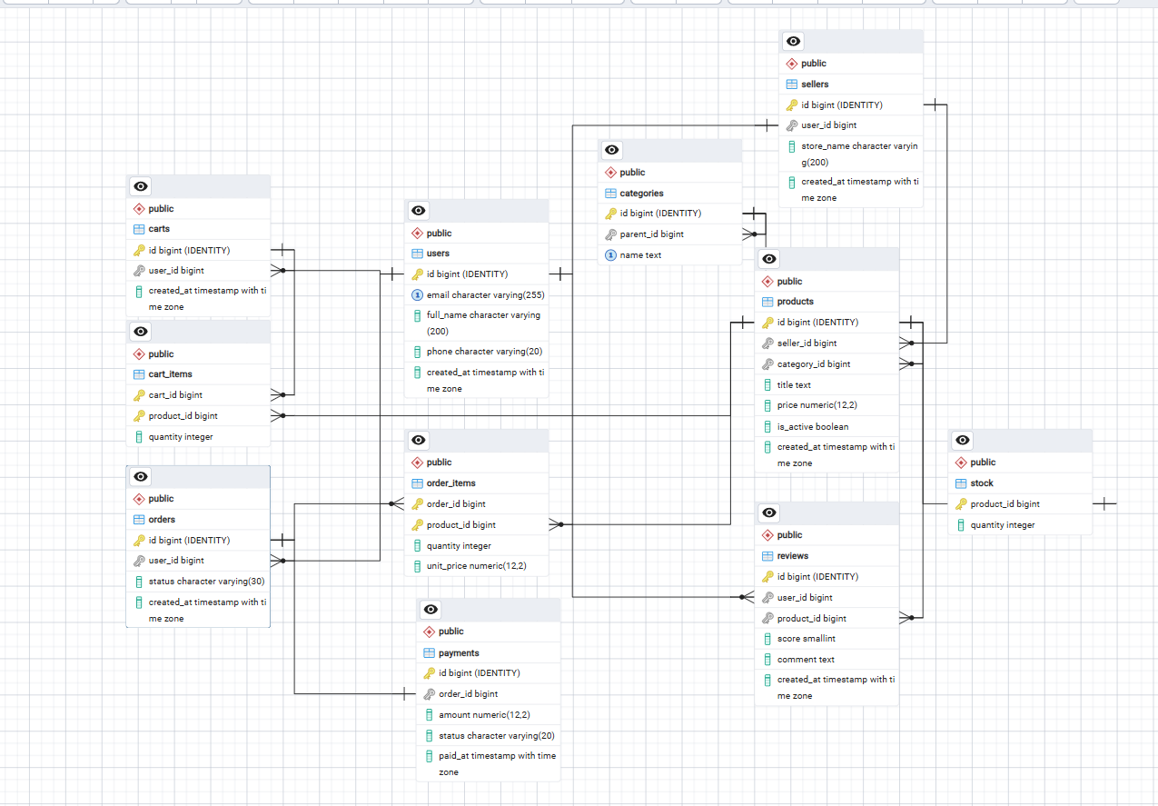

3. Приведите схему к третьей нормальной форме. На примере одной таблицы покажите аномалию до нормализации и поясните, как она устранена.
Схема приведена к третьей нормальной форме (3НФ).
Пример аномалии до нормализации:
Представим, что информация о продавце хранилась прямо в таблице товаров:
products (id, title, price, seller_name, seller_phone)
Тогда возникали бы следующие аномалии:
- Аномалия обновления - если продавец сменил телефон, пришлось бы менять его во всех строках товаров этого продавца. Легко забыть обновить какую-то строку и получить несогласованные данные.
- Аномалия вставки - нельзя добавить нового продавца, пока у него нет хотя бы одного товара.
- Аномалия удаления - если удалить последний товар продавца, информация о самом продавце тоже пропадёт.
Как устранено:
Мы вынесли продавцов в отдельную таблицу sellers, а в таблице products оставили только внешний ключ seller_id. Теперь данные о продавце хранятся в одном месте, и все аномалии исчезли. Схема находится в 3НФ.

4. Определите для каждой таблицы первичный ключ; обоснуйте выбор суррогатных или естественных ключей.
Во всех таблицах используются суррогатные первичные ключи вида:
id BIGINT GENERATED ALWAYS AS IDENTITY PRIMARY KEY
Почему суррогатные, а не естественные:
- Они никогда не меняются (в отличие от почты, названия магазина и т.д.).
- Они компактные и удобные для связей.
- Не зависят от бизнес-правил (если завтра изменится формат почты - ключ не пострадает).
Исключение:
- В таблицах cart_items и order_items первичный ключ составной: (cart_id, product_id) и (order_id, product_id). Это нормально для связующих таблиц «многие-ко-многим».
- В таблице stock первичный ключ - product_id (один товар = одна запись об остатке).

5. Реализуйте схему в PostgreSQL средствами DDL: создайте таблицы с корректными типами, первичными и внешними ключами, ограничениями NOT NULL, UNIQUE, CHECK, DEFAULT и правилами ON DELETE / ON UPDATE.
Схема реализована в PostgreSQL с помощью DDL-команд.
Созданы все таблицы с корректными типами данных, первичными и внешними ключами, ограничениями NOT NULL, UNIQUE, CHECK, DEFAULT и правилами ON DELETE. Например:
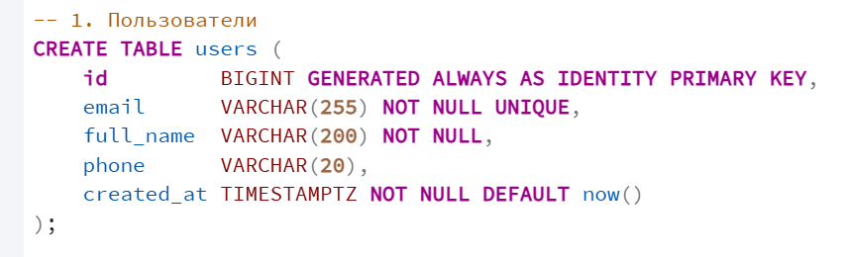
6. Составьте словарь данных: для каждой таблицы перечислите столбцы, их типы, ограничения и назначение.
Таблица | Столбец | Тип данных |  |  | Ограничения | Назначение
users | id | BIGINT |  |  | IDENTITY, PRIMARY KEY | Уникальный идентификатор пользователя
users | email | VARCHAR(255) |  |  | NOT NULL, UNIQUE | Электронная почта
users | full_name | VARCHAR(200) |  |  | NOT NULL | ФИО пользователя
users | phone | VARCHAR(20) |  |  | - | Телефон
users | created_at | TIMESTAMPTZ |  |  | NOT NULL, DEFAULT now() | Дата регистрации
sellers | id | BIGINT |  |  | IDENTITY, PRIMARY KEY | Идентификатор продавца
sellers | user_id | VARCHAR(200) |  |  | NOT NULL, UNIQUE, FK → users | Ссылка на владельца магазина
sellers | store_name | VARCHAR(200) |  |  | NOT NULL | Название магазина
categories | id | BIGINT |  |  | IDENTITY, PRIMARY KEY | Идентификатор категории
categories | parent_id | BIGINT |  |  | FK → categories | Родительская категория (иерархия)
categories | name | TEXT |  |  | NOT NULL, UNIQUE | Название категории
products | id | BIGINT |  |  | IDENTITY, PRIMARY KEY | Идентификатор товара
products | seller_id | BIGINT |  |  | NOT NULL, FK → sellers | Продавец товара
products | category_id | BIGINT |  |  | NOT NULL, FK → categories | Категория товара
products | title | TEXT |  |  | NOT NULL | Название товара
products | price | NUMERIC(12,2) |  |  | NOT NULL, CHECK (price > 0) | Цена
products | is_active | BOOLEAN |  |  | NOT NULL, DEFAULT TRUE | Активен ли товар
stock | product_id | BIGINT |  |  | PRIMARY KEY, FK → products | Товар
stock | quantity | INTEGER |  |  | NOT NULL, DEFAULT 0, CHECK ≥ 0 | Количество на складе
carts | id | BIGINT |  |  | PRIMARY KEY, IDENTITY | Идентификатор корзины
carts | user_id | BIGINT |  |  | NOT NULL, FK → users | Владелец корзины
cart_items | cart_id | BIGINT |  |  | PK, FK → carts | Корзина
cart_items | product_id | BIGINT |  |  | PK, FK → products | Товар в корзине
cart_items | quantity | INTEGER |  |  | NOT NULL, CHECK > 0 | Количество
orders | id | BIGINT |  |  | PRIMARY KEY, IDENTITY | Идентификатор заказа
orders | user_id | BIGINT |  |  | NOT NULL, FK → users | Покупатель
orders | status | VARCHAR(30) |  |  | NOT NULL, DEFAULT 'new' | Статус заказа
order_items | order_id | BIGINT |  |  | PK, FK → orders | Заказ
order_items | product_id | BIGINT |  |  | PK, FK → products | Товар в заказе
order_items | quantity | INTEGER |  |  | NOT NULL, CHECK > 0 | Количество
order_items | unit_price | NUMERIC(12,2) |  |  | NOT NULL, CHECK > 0 | Цена на момент покупки
payments | id | BIGINT |  |  | PRIMARY KEY, IDENTITY | Идентификатор платежа
payments | order_id | BIGINT |  |  | NOT NULL, UNIQUE, FK → orders | Заказ
payments | amount | NUMERIC(12,2) |  |  | NOT NULL, CHECK > 0 | Сумма оплаты
payments | status | VARCHAR(20) |  |  | NOT NULL, DEFAULT 'pending' | Статус платежа
reviews | id | BIGINT |  |  | PRIMARY KEY, IDENTITY | Идентификатор отзыва
reviews | user_id | BIGINT |  |  | NOT NULL, FK → users | Автор отзыва
reviews | product_id | BIGINT |  |  | NOT NULL, FK → products | Товар
reviews | score | SMALLINT |  |  | NOT NULL, CHECK (1-5) | Оценка
reviews | comment |  | TEXT | - |  | Текст отзыва

Вывод: В ходе лабораторной работы спроектирована и реализована структура базы данных маркетплейса. Схема приведена к 3НФ, созданы таблицы с первичными и внешними ключами, ограничениями целостности. Составлен словарь данных и ER-диаграмма. Получена нормализованная база данных, готовая к дальнейшему использованию.

